Beeldbellen videobellen
https://www.hulpmiddelenwijzer.nl/hulpmiddelen/beeldtelefoons
https://www.zorgvoorbeter.nl/nieuws/contact-op-afstand-coronacrisis
https://www.seniorweb.nl/artikel/videobellen-apps-en-mogelijkheden
https://www.waardigheidentrots.nl/actueel/coronacrisis-contact-op-afstand/
https://www.waardigheidentrots.nl/wp-content/uploads/2020/03/Ouderen_met_dementie_leren_beeldbellen.pdf

Beeldbellen
Beeldbellen met een zorgverlener? Dit kan via een app op een tablet of andere computer. Voor iemand die gebruikt maakt van thuiszorg kan het handig zijn om beeldcontact te hebben met een zorgverlener of mantelzorger. U ziet dan de zorgverlener of mantelzorger en zij zien u tijdens het telefoneren.
- 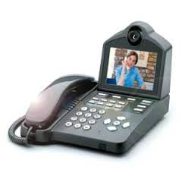
Beeldtelefoon
- 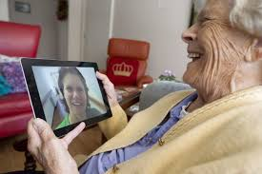

Waarvoor dient beeldbellen?
Via beeldbellen heeft u contact met zorgverleners of mantelzorgers als alternatief voor een huisbezoek of contact via de telefoon. Door beeldcontact krijgt bijvoorbeeld een zorgverlener een betere indruk hoe het met u gaat zonder daarvoor direct langs te hoeven komen.

Hoe werkt beeldbellen?
Op een tablet of gewone computer kunt u een programma activeren waarmee u via een adreslijst kunt beeldbellen met een zorgverlener. Maar u kunt ook bellen met familie en kennissen. Ook is het mogelijk dat een zorgverlener u belt. Instructies beeldbellen via WhatsApp, FaceTime, Skype en Zoom.

Belangrijk om te weten
- U kunt een tablet huren van de thuiszorg met daarop het gewenste computerprogramma.
- Als u een indicatie heeft voor thuiszorg, ontvangt de zorgorganisatie hiervoor vooralsnog een vergoeding. Het computerprogramma voor beeldbellen wordt dan ook gratis aangeboden door veel zorgorganisaties. Als u geen indicatie heeft betaalt u een vergoeding per maand.
- U heeft een internetaansluiting nodig. Ook met een standaardabonnement is beeldbellen goed mogelijk.
- Zorgorganisaties gebruiken vaak andere dan de populaire beeldbelprogramma’s. Deze alternatieve programma’s zijn gemakkelijker in het gebruik.
- Meer over het gebruik van E-health op het Vilans kennisplein Zorg voor Beter.
- Optionele informatie op www.zorgvannu.nl.
- Videobellen: een overzicht van apps en mogelijkheden voor senioren.
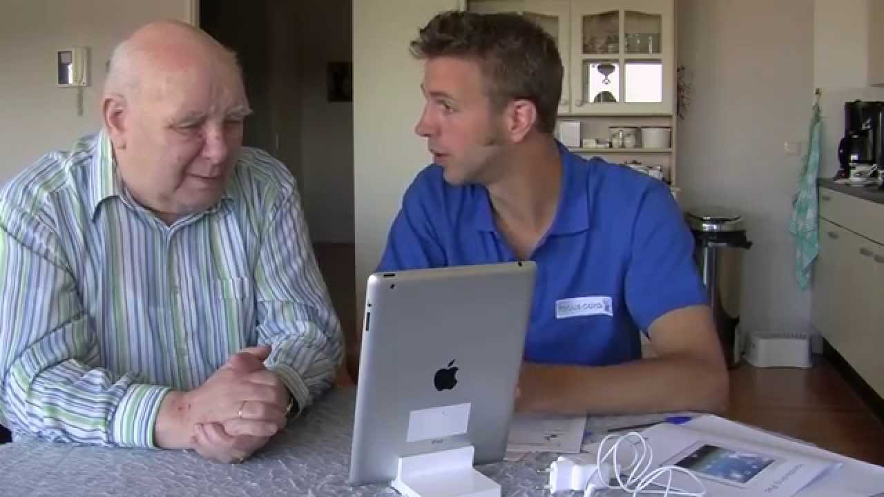
BeeldbelApp uitgelegd door client en verpleegkundige

Uitvoeringen
Er bestaan verschillende uitvoeringen van beeldbellen met de zorg:
- Een app (computerprogramma) voor op een tablet of smartphone. Een voorbeeld is Skype of FaceTime.
- Een computerprogramma voor een ‘gewone’ computer. Dan moet uw computer wel voorzien zijn van een camera. Een voorbeeld is Skype.

Wordt het vergoed?
U krijgt het hulpmiddel niet vergoed.

Videobellen: apps en mogelijkheden
Bellen met spraak en beeld is leuk; u kunt degene met wie u spreekt namelijk ook zien. Het is net alsof jullie bij elkaar in de kamer zitten!
Niveau:
Waardering:
4,4 (21 stemmen)

Videobellen
Wie vroeger de hele wereld wilde bellen, moest tot tien kunnen tellen. Dat is allang niet meer nodig. Contactinformatie is opgeslagen in onze pc's, tablets en smartphones. Dus we klikken of tikken gewoon op de naam van de persoon die we willen spreken. En omdat de internetsnelheid geen rol meer speelt, hoeven we ons niet meer te beperken tot alleen geluid. Want hoe leuk is het om de persoon waar je mee spreekt ook te zien?
Bellen met beeld kan via verschillende programma's en apps. Ze werken allemaal via een internetverbinding. Buiten de kosten van die verbinding, betaalt u niets voor het gebruik van de apps. Dat maakt videobellen aantrekkelijk. We bespreken hieronder kort de mogelijkheden van de verschillende programma's en apps waarmee u kunt videobellen.

Benodigdheden
Videobellen kan met de desktopcomputer, de laptop, smartphone en tablet. Maar wat hebt u verder nodig?
- Computer: een videobelprogramma, webcam, microfoon en luidsprekers.
- Laptop: een videobelprogramma, webcam/camera, microfoon en luidsprekers. In de meeste laptops is dit ingebouwd.
- Tablet: een videobelprogramma, camera, microfoon en luidsprekers. In elke tablet zijn deze laatste drie dingen ingebouwd.
- Smartphone: een videobelprogramma, camera, microfoon en luidsprekers. In elke smartphone zijn deze laatste drie dingen ingebouwd.
Een webcam is overigens een kleine camera die op het beeldscherm wordt bevestigd. Deze zorgt voor de beeldverbinding richting de persoon met wie u contact zoekt.

Overzicht videobelapps
In de tabel hieronder ziet u in één oogopslag de belangrijkste kenmerken van de apps/programma's waarmee u kunt videobellen.
 | Skype | WhatsApp | DUO | Messenger | Hangouts | Facetime
Groepsbellen | Ja | Ja | Ja | Ja (in app) | Ja | Ja
Account nodig | Ja | Nee | Nee | Ja | Ja | Nee
Telefoonnummer nodig | Nee | Ja | Nee | Nee | Nee | Nee
Pc/laptop | Ja | Nee | Nee | Ja | Ja | Ja (Mac)
Tablet | Ja | Nee | Ja | Ja | Ja | Ja
Smartphone | Ja | Ja | Ja | Ja | Ja | Ja
Hieronder gaan we in op de verschillende programma's en apps.

Skype
Skype is de nestor van het videobellen. Al een kleine tien jaar kunnen mensen via het programma videogesprekken voeren. Skype werkt op alle apparaten en is zelfs standaard aanwezig op Windows 10. Wie Skype wil gebruiken, moet eenmalig een account aanmaken. Videobellen kan alleen met personen die ook een Skype-account hebben. Videobellen is niet beperkt tot één persoon: groepsgesprekken met maximaal vijfentwintig personen zijn mogelijk.
Het maakt niet uit welk apparaat wordt gebruikt. Alle gesprekken tussen pc, tablet en smartphone onderling zijn mogelijk.
Meer over Skype in ons thema 'Skype'.

WhatsApp
De populairste berichtenapp van dit moment behoeft geen verdere introductie. Maar WhatsApp kan meer dan tekstberichten versturen, ook videobellen is mogelijk. Dat kan echter alleen tussen smartphones. Er is weliswaar een pc-versie van WhatsApp maar deze ondersteunt videobellen niet.
Videobellen is mogelijk met andere WhatsApp-gebruikers die zijn opgenomen in de contactenlijst op uw smartphone.
Hoe videobellen met WhatsApp werkt leest u in de tip 'Videobellen met WhatsApp'. Meer over WhatsApp in ons artikel 'Bellen met WhatsApp'.

Duo
Duo is een videobelapp van Google. Het verschil met andere apps en programma's is dat Duo zich uitsluitend richt op videobellen. Dat maakt het gebruik heel eenvoudig. Personen uit de contactenlijst op uw smartphone die ook Duo hebben geïnstalleerd, zijn zichtbaar in de app. Tik op de persoon die u wilt spreken en u bent klaar.
Duo heeft een bijzondere eigenschap: 'Klop Klop'. Voordat degene met wie u belt opneemt, bent u al in beeld op diens telefoon. Dit is wel uit te zetten voor wie dat onprettig vindt.

Messenger
Messenger van Facebook is een app waarmee Facebookgebruikers contact kunnen opnemen met elkaar. Het is begonnen als berichtenapp en nu is videobellen ook mogelijk.
Messenger werkt op alle apparaten. Voor tablets en smartphones is er een app, voor de pc een webversie. Messenger werkt alleen wanneer u een Facebookaccount hebt. En u kunt alleen contact leggen met bekenden die ook Facebook gebruiken en Facebookvriend zijn.

Google Hangouts
Google Hangouts lijkt in veel dingen op WhatsApp, met één belangrijk verschil: de populariteit. WhatsApp prijkt tegenwoordig op nagenoeg elke smartphone, maar Google Hangouts is de grote onbekende. Voor tablets en smartphones is er een app en voor de computer is er een webversie. Google Hangouts werkt met een Google-account. Groepsgesprekken tot maximaal tien personen zijn mogelijk.

FaceTime
FaceTime is een videobelapp voor de iPhone, iPad en Mac. U kunt ermee bellen naar andere Apple-gebruikers. Lees meer over FaceTime in de tips 'Videobellen met FaceTime op iPad/iPhone' of 'Videobellen met FaceTime op Mac'.

Zoom
Zoom richt zich vooral op bedrijven om bijvoorbeeld met een groep via het internet te vergaderen. Maar mensen kunnen het ook privé gebruiken. Bij Zoom kunnen wel honderd mensen deelnamen aan een gesprek. De basisfunctionaliteiten van het programma zijn gratis. Zoom is Engelstalig en te gebruiken op een pc, Mac, smartphone of tablet. Zoom is echter regelmatig in het nieuws in verband met slechte privacy en veiligheid. Overweeg daarom, voordat u met Zoom start, eerst of u niet liever een andere videobeldienst gebruikt.
Lees in het artikel 'Videobellen met Zoom op de smartphone/tablet' hoe Zoom precies werkt.

